Команды для командной строки:
- dir(ls) – выведет директории (папки)
- cd <название директории> - перейти в эту директорию
- cd .. – возврат назад
- *стрелка вверх* - предыдущие команды
- git init – инициализация репозитория в git
- git add . – отслеживаются все файлы
- git add namefile – отслеживать один файл
- git remote add origin https://github.com/Andru-Leti/git_lesson.git - вставляем такую штуку с гитхаба
- git push -u origin main – и вот эту
- git pull – добавит все изменения, которые были внесены другими разработчиками, в твою локальную версия на компе

После внесения изменений:
1. git add .
2. git commit -m "new commit"
3. git push

Копирование репозитория

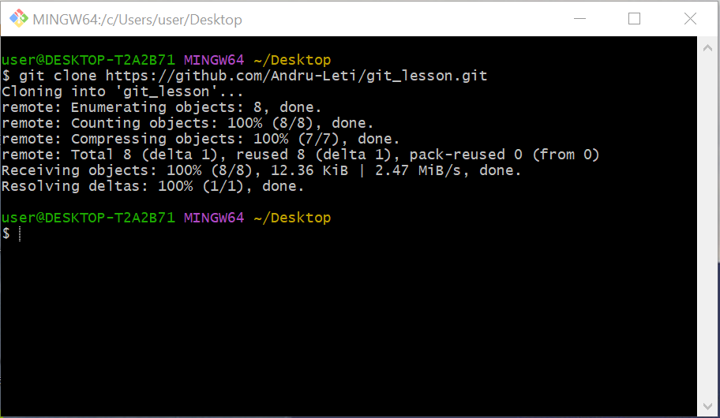

- Внёс изменения
- git add .
- git status – показывает, в каких файлах произошли изменения

